Smotanové výrobky a náplne recepty
https://nanicmama.sme.sk/varime-pecieme-zavarame/recepty-na-zakusky-a-torty-so-smotanovym-kremom-pecene-aj-nepecene
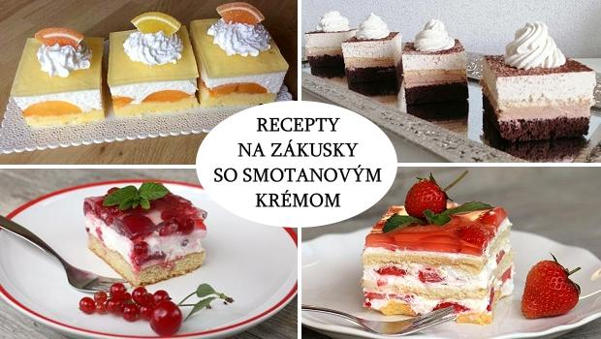
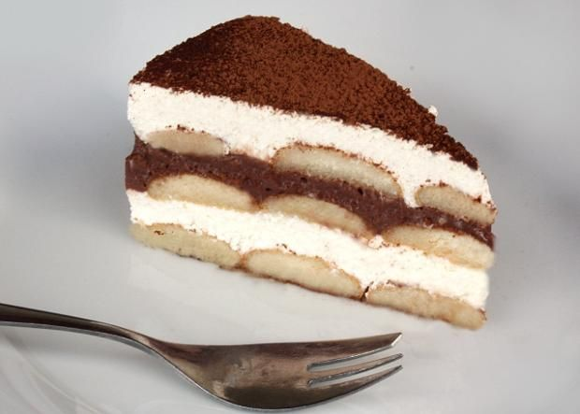
https://sk.pinterest.com/pin/438819557425308963/

https://dobruchut.aktuality.sk/recept/38298/smotanove-rezy-s-ovocim/
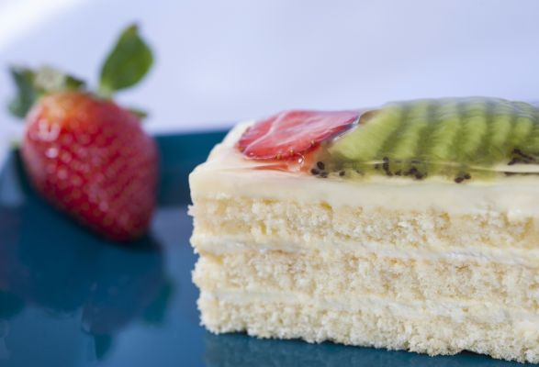
https://www.youtube.com/watch?v=ap4BnpMkv5s
